**Лабораторное занятие 12**

**Работа с файлами**

**Цель занятия:**

Научиться составлять программы работы с файлами.

**Задание 1.**

Создать файл, компоненты которого являются целыми числами из заданного интервала. Вывести его элементы на экран.

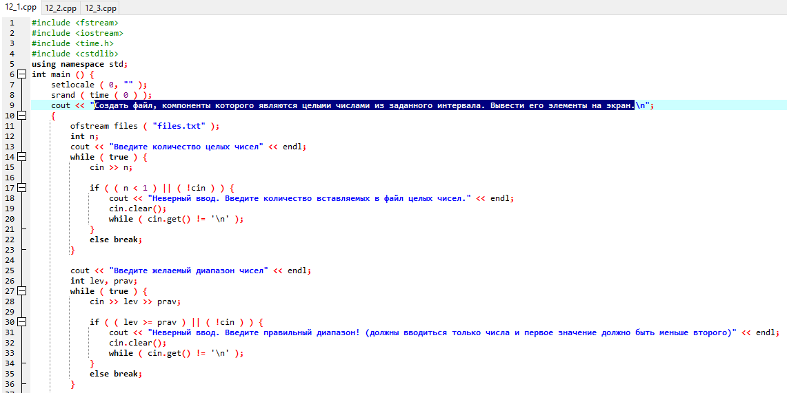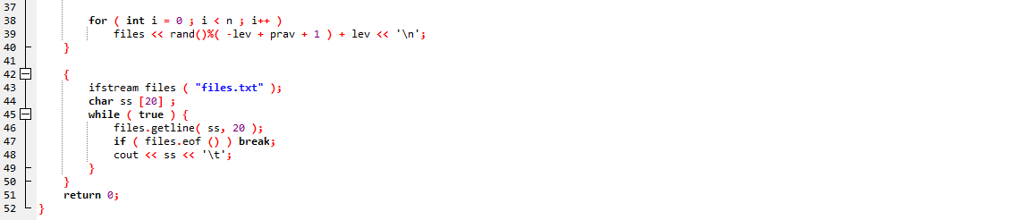

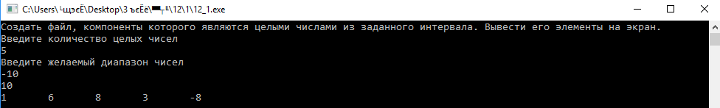

**Задание 2.**

Создать файл, компоненты которого являются целыми числами из интервала [-5;10]. Каких чисел в нем больше: нечетных или отрицательных?

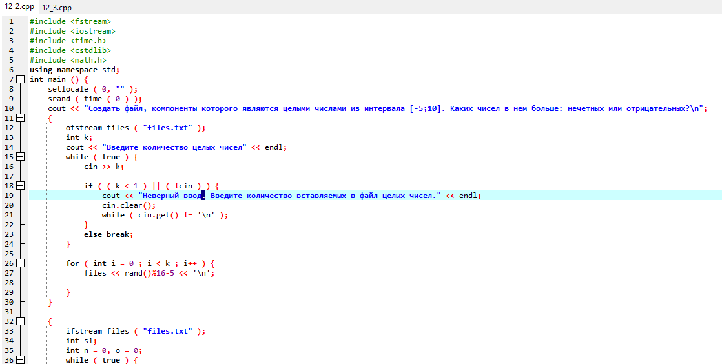

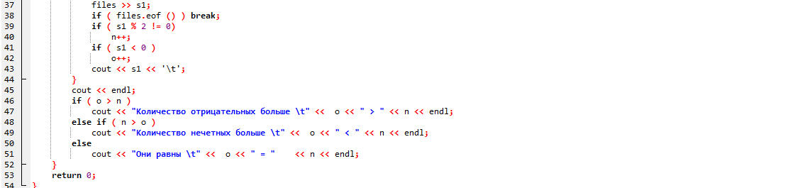

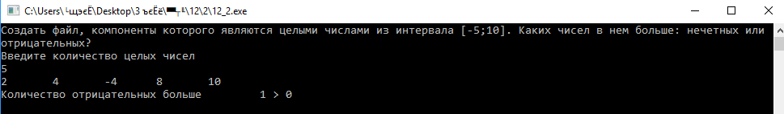

**Задание 3.** Создать файл, компоненты которого являются целыми числами из интервала [100;200]. Найти произведение последнего и К-го чисел.

